OSA 5d-1 Väätsa - Pala-Türi
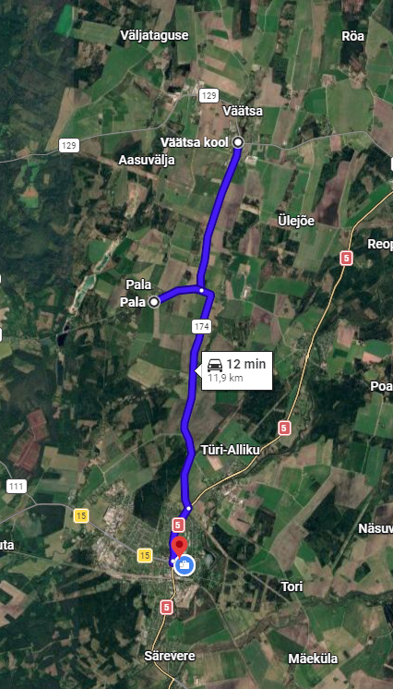
Osa 5d_1 Väätsa kool-Pala-Türi
Osa 5d peatuse kellaaeg (eeldatav) E-R | peatus
15:00 | Väätsa Põhikool
15:05 | Aasuvälja ( Türi-Väätsa tee )
15:10 | Pala küla
15:20 | Türi Kultuurikeskuse parkla
Liini pikkus (km) | 11,90
bussi suurus | minimaalselt 19 reisijat

